Mikromyśliwiec Y-wing Ruchu Oporu
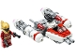
75263
Zestaw składa się z następujących elementów:

Obraz | Ilość | Pozycja nr | Opis | STAN
Stałe przedmioty:
Strony:
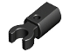 | 2 | 11090 | Czarny uchwyt na drążek z klipsem  Katalog : Części : Drążek
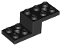 | 1 | 11215 | Czarny wspornik 5 x 2 x 1 1/3 z 2 otworami i dolną rurą  Katalog : Części : Wspornik
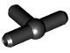 | 1 | 4697b | Czarny pneumatyczny element T, druga wersja (pręt T z kulką w środku)  Katalog : Części : Pneumatyczne
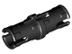 | 4 | 2780 | Czarny Technic, Pin z krótkimi wypustkami ciernymi  Katalog : Części : Technic, Pin
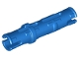 | 2 | 6558 | Niebieski Technic, Pin 3L z grzbietami ciernymi  Katalog : Części : Technic, Pin
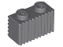 | 2 | 2877 | Ciemnoniebiesko-szara cegła, modyfikowana 1 x 2 z kratką / profilem żłobkowanym  Katalog : Części : Cegła, modyfikowana
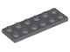 | 1 | 3795 | Ciemnoniebieskoszary talerz 2 x 6  Katalog : Części : Talerz
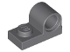 | 2 | 11458 | Ciemnoniebieskoszara płyta, zmodyfikowana 1 x 2 z otworem na szpilkę na górze  Katalog : Części : Płyta, zmodyfikowana
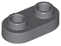 | 4 | 35480 | Ciemnoniebieskoszary talerz, okrągły 1 x 2 z otwartymi trzpieniami  Katalog : Części : Talerz, okrągły
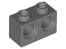 | 2 | 32000 | Ciemnoniebieskoszary Technic, Cegła 1 x 2 z otworami  Katalog : Części : Technic, Cegła
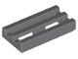 | 2 | 2412b | Ciemnoniebiesko-szara płytka, zmodyfikowana kratka 1 x 2 z dolnym rowkiem  Katalog : Części : Płytka, zmodyfikowana
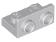 | 2 | 99780 | Jasnoniebieski szary wspornik 1 x 2 - 1 x 2 odwrócony  Katalog : Części : Wspornik
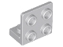 | 3 | 99207 | Jasnoniebieski szary wspornik 1 x 2 - 2 x 2 odwrócony  Katalog : Części : Wspornik
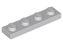 | 1 | 3710 | Jasnoniebieskoszara płyta 1 x 4  Katalog : Części : Płyta
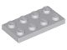 | 1 | 3020 | Jasnoniebieskoszary talerz 2 x 4  Katalog : Części : Talerz
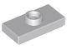 | 1 | 15573 | Jasnoniebieskoszara płyta, zmodyfikowana 1 x 2 z 1 kołkiem z rowkiem i dolnym uchwytem kołka (zworka)  Katalog : Części : Płyta, zmodyfikowana
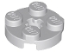 | 2 | 4032 | Jasnoniebieskoszara płyta, okrągła 2 x 2 z otworem na oś  Katalog : Części : Płyta, okrągła
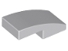 | 2 | 11477 | Jasnoniebieski Szary Pochylony, Zakrzywiony 2 x 1 x 2/3  Katalog : Części : Pochylony, Zakrzywiony
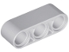 | 2 | 32523 | Jasnoniebieski szary Technic, Liftarm Gruby 1 x 3  Katalog : Części : Technic, Liftarm
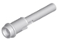 | 12 | 61184 | Jasnoniebieski szary Technic, Pin 1/2 z przedłużeniem pręta 2L (Flick Missile)  Katalog : Części : Technic, Pin
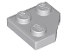 | 2 | 26601 | Jasnoniebieski szary klin, płyta 2 x 2 cięty narożnik  Katalog : Części : klin, płyta
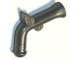 | 2 | 2562 | Pearl Dark Gray Minifigurka, Broń Broń, Pistolet skałkowy  Katalog : Części : Minifigurka, Broń
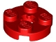 | 2 | 4032 | Talerz czerwony, okrągły 2 x 2 z otworem na oś  Katalog : Części : Talerz okrągły
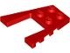 | 1 | 43719 | Czerwony klin, płyta 4 x 4  Katalog : Części : Klin, płyta
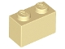 | 1 | 3004 | Tan Brick 1 x 2  Katalog : Części : Cegła
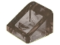 | 2 | 54200 | Trans-Brown (Old Trans-Black) Slope 30 1 x 1 x 2/3  Katalog : Części : Slope
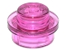 | 2 | 4073 | Talerz Trans-Dark Pink, okrągły 1 x 1  Katalog : Części : Talerz, okrągły
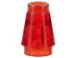 | 2 | 4589b | Stożek Trans-Red 1 x 1 z górnym rowkiem  Katalog : Części : Stożek
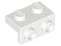 | 2 | 99781 | Biały wspornik 1 x 2 - 1 x 2  Katalog : Części : Wspornik
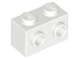 | 1 | 11211 | Biała Cegła, Modyfikowana 1 x 2 z Kołkami po 1 Stronie  Katalog : Części : Cegła, Modyfikowana
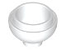 | 2 | 15395 | Biała Cegła, Okrągła 2 x 2 Kopuła Dno  Katalog : Części : Cegła, Okrągła
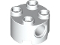 | 4 | 17485 | Cegła biała, okrągła 2 x 2 z otworami na szpilki  Katalog : Części : Cegła okrągła
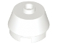 | 2 | 98100 | Stożek biały 2 x 2 obcięty  Katalog : Części : Stożek
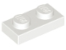 | 1 | 3023 | Biały talerz 1 x 2  Katalog : Części : Talerz
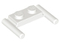 | 1 | 3839b | Biała płyta, zmodyfikowana 1 x 2 z uchwytami drążkowymi - płaskie końce, niski montaż  Katalog : Części : Płyta, zmodyfikowana
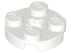 | 2 | 4032 | Biała płyta, okrągła 2 x 2 z otworem na oś  Katalog : Części : Płyta, okrągła
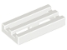 | 1 | 2412b | Biała Płytka, Modyfikowana Kratka 1 x 2 z Dolnym Rowkiem  Katalog : Części : Płytka, Modyfikowana
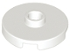 | 1 | 18674 | Płytka biała, okrągła 2 x 2 z otwartym kołkiem  Katalog : Części : Płytka okrągła
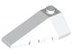 | 1 | 43710 | Biały klin 4 x 2 potrójny lewy  Katalog : Części : Klin
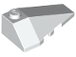 | 1 | 43711 | White Wedge 4 x 2 Triple Right  Katalog : Części : Wedge
Minifigurki:
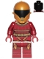 | 1 | sw1050 ( nr rew .) | Katalog Zorii Bliss : Figurki : Gwiezdne Wojny : Gwiezdne Wojny Epizod 9
Dodatkowe elementy:
Strony:
 | 1 | 4697b | Czarny pneumatyczny element T, druga wersja (pręt T z kulką w środku)  Katalog : Części : Pneumatyczne
 | 1 | 2780 | Czarny Technic, Pin z krótkimi wypustkami ciernymi  Katalog : Części : Technic, Pin
 | 1 | 2562 | Pearl Dark Gray Minifigurka, Broń Broń, Pistolet skałkowy  Katalog : Części : Minifigurka, Broń
 | 1 | 54200 | Trans-Brown (Old Trans-Black) Slope 30 1 x 1 x 2/3  Katalog : Części : Slope
 | 1 | 4073 | Talerz Trans-Dark Pink, okrągły 1 x 1  Katalog : Części : Talerz, okrągły

